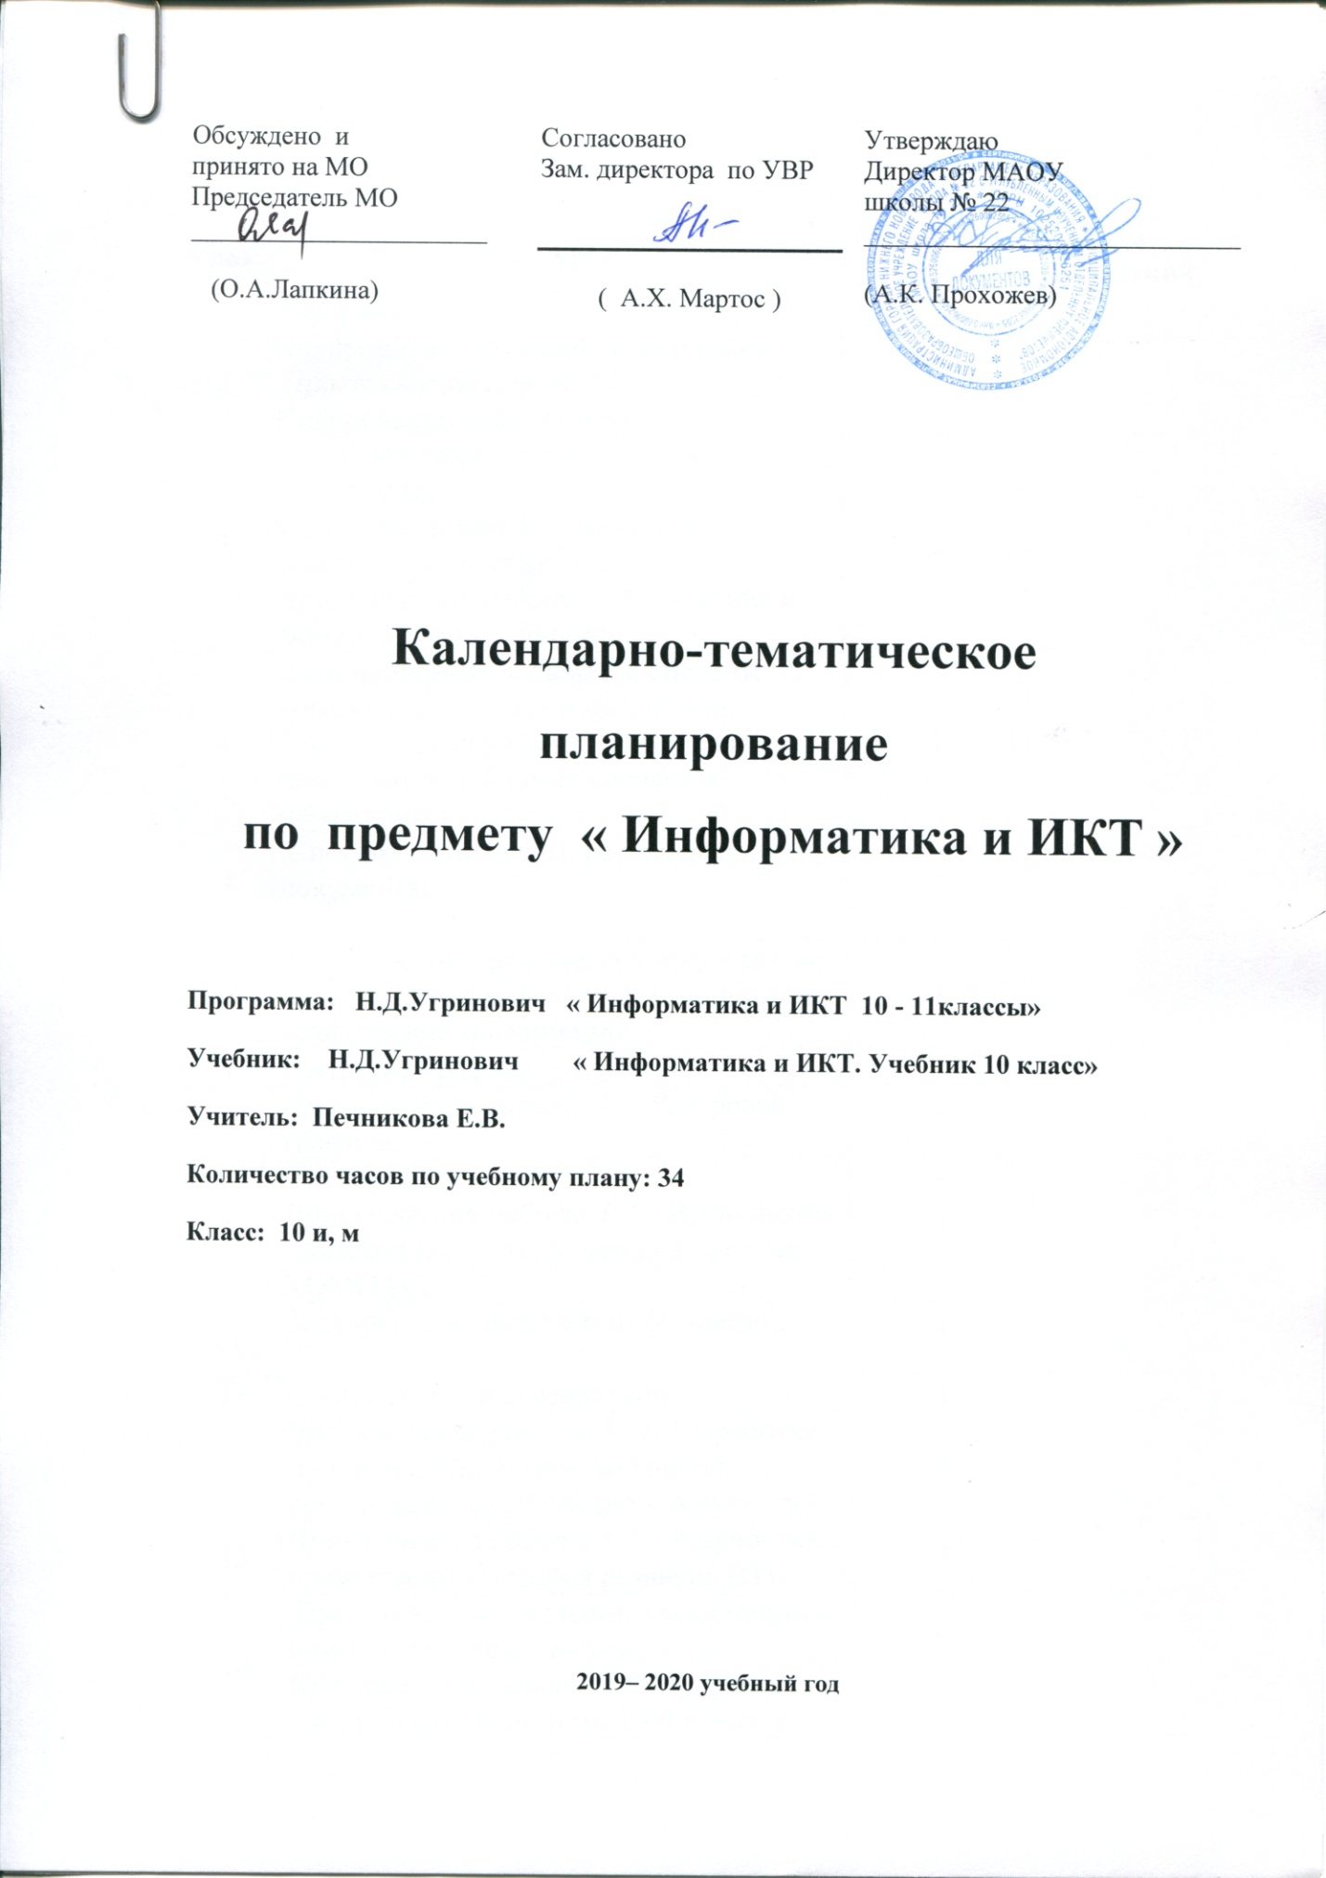

Урок | Тема урока | Кол- во часов | Дата проведения
1 | Введение. | 1
2 | Кодирование текстовой информации.  Практическая работа №1.1 Кодирование русских букв | 1
3 | Создание документов в текстовых редакторах.  Форматирование документов в текстовых редакторах.  Практическая работа 1.2. Создание и форматирование документов. | 1
4 | Компьютерные словари и системы компьютерного перевода текстов.  Практическая работа 1.3.Перевод с помощью онлайновых словаря и переводчика. | 1
5 | Система оптического распознавания документа. | 1
6 | Кодирование графической информации.  Практическая работа 1.5. Кодирование графической информации. | 1
7 | Растровая графика. | 1
8 | Практическая работа 1.6. Растровая графика. | 1
9 | Векторная графика.  Практическая работа 1.8. Выполнение геометрических построений в системе  КОМПАС. | 1
10 | Кодирование звуковой информации. | 1
11 | Компьютерные презентации. | 1
12 | Практическая работа 1.11. Разработка мультимедийной интерактивной презентации «Устройство компьютера» | 1
13 | Практическая работа 1.12. Разработка презентации «История развития ВТ» | 1
14 | Представление числовой информации с помощью систем счисления.  Практическая работа 1.13. Перевод чисел из одной системы счисления в другую с помощью калькулятора. | 1
15 | Электронные таблицы. | 1
16 | Практическая работа 1.14. Относительные, абсолютные и смешанные ссылки в электронных таблицах. | 1
17 | Построение диаграмм и графиков.  Практическая работа 1.15 Построение диаграмм различных типов. | 1
18 | Локальные компьютерные сети. | 1
19 | Глобальная компьютерная сеть Интернет. | 1
20 | Подключение к Интернету.  Практическая работа 2.1. Настройка подключения к Интернету. | 1
21 | Всемирная паутина. | 1
22 | Электронная почта.  Практическая работа 2.2. Работа с электронной почтой. | 1
23 | Общение в Интернете в реальном времени.  Практическая работа 2.3. Общение в реальном времени в глобальной и локальных компьютерных сетях. | 1
24 | Файловые архивы. | 1
25 | Радио, телевидение и Web-камеры в Интернете.  Геоинформационные системы в Интернете. | 1
26 | Поиск информации в Интернете.  Практическая работа 2.4. Поиск информации в Интернете. | 1
27 | Электронная коммерция в Интернет | 1
28 | Библиотеки, энциклопедии и словари в Интернете. | 1
29-30 | Основы языка разметки гипертекста. Практическая работа 2.5.Разработка сайта с использованием Web-редактора. | 2
31 | Практическая работа 2.6.Разработка сайта с использованием Web-редактора. | 1
32 | Тестирование «Информационные технологии.»
33 | Тестирование «Коммуникационные технологии».
34 | Резерв
35 | Резерв

